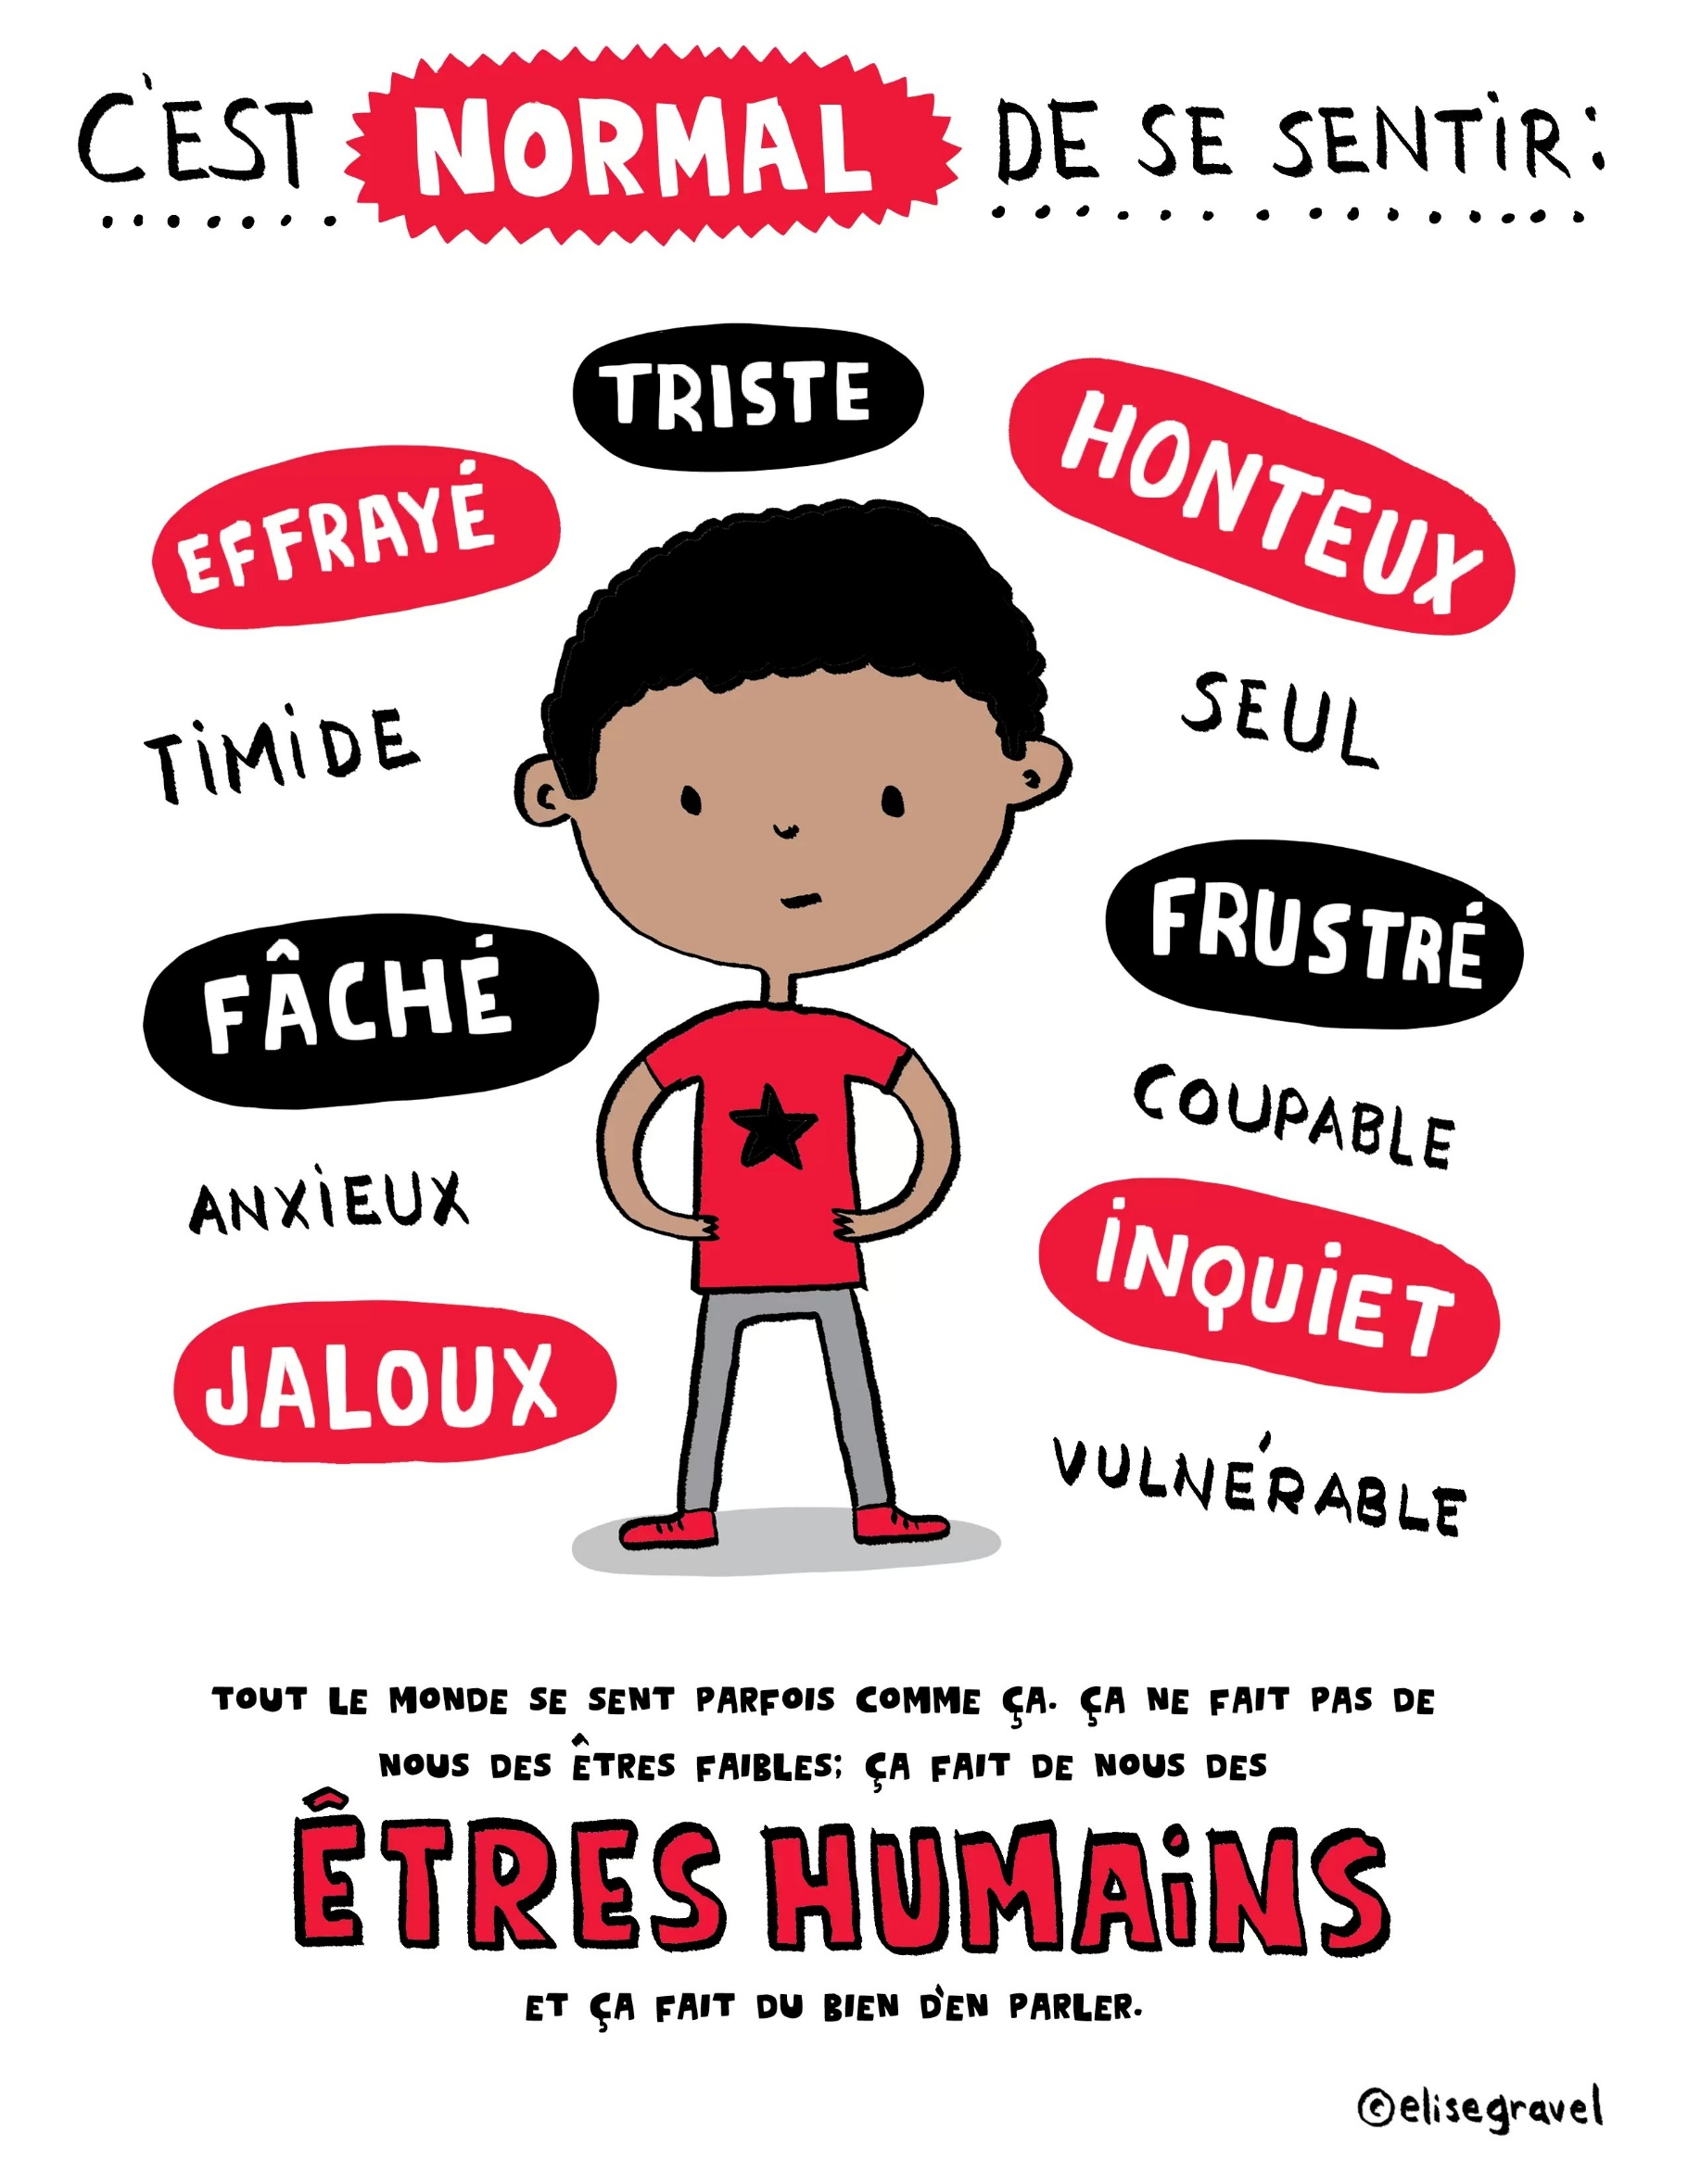
JEUDI 22 JANVIER : MOINS DE SEXISME, PLUS DE RESPECT !
Viens en parler au foyer (11h-14h) !

